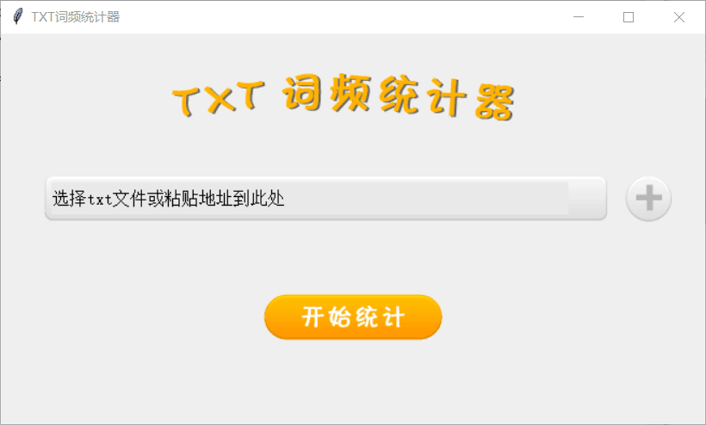

维护的分类：

（1）改正性维护：在软件交付使用后，因开发时测试的不彻底、不完全，必然会有部分隐藏的错误遗留到运行阶段。这些隐藏下来的错误在某些特定的使用环境下就会暴露出来。为了识别和纠正软件错误、改正软件性能上的缺陷、排除实施中的误使用，应当进行的诊断和改正错误的过程就叫做改正性维护 。

（2）适应性维护：在使用过程中，外部环境（新的硬、软件配置）数据环境（数据库、数据格式、数据输入/输出方式、数据存储介质）可能发生变化 。

（3）完善性维护：在软件的使用过程中，用户往往会对软件提出新的功能与性能要求。为满求了足这些要求，需要修改或再开发软件，以扩充软件功能、增强软件性能、改进加工效率、提高软件的可维护性。

（4）预防性维护：采用先进的软件采用先进的软件工程方法对需要维护的软件或软件中的某一部分（重新）进行设计、编制和测试。

软件维护过程:

维护过程本质上是修改和压缩了软件定义和开发过程。

1. 建立维护团队，明确分工。

2. 制定软件报告，说明维护要求的工作量、性质、优先次序和修改有关的事后数据。

3. 按照维护事件流开展工作，如下图所示

**严重**

**维护要求**

**错误**

**分配的人员**

**适应**

**不严重**

**改进**

**修改后的软件配置**

**低**

**错误改正目录**

**开发目录**

**复审后供使用的软件配置**

4. 保护维护的各项记录，以确定程序产品的"优良"程序，比如源语句数、机器指令条数、使用的程序设计语言、程序改动的日期、与完成的维护相联系的纯效益等等。

5. 评价度量维护工作，从几个方面评价:

①每次程序运行平均失效的次数

②用于每一类维护活动的总人时数

③平均每个程序、每种语言、每种维护类型所做的程序变动数

④维护过程中增加或删除一个源语句平均花费的人时数

⑤维护每种语言平均花费的人时数

⑥一张维护要求表的平均周转时间

⑦不同维护类型所占的百分比

四. 软件的可维护性

1. 决定软件可维护性的因素:可理解性，可测试性，可修改性，可移植性，可重用性。

2. 文档是影响可维护性的决定因素，分为用户文档和系统文档。

3. 可维护性复审

五. 预防性维护，可定义为"把今天的方法学应用到昨天的系统上，以支持明天的需求"。